（格式二～二十九）不動產投資變動明細表
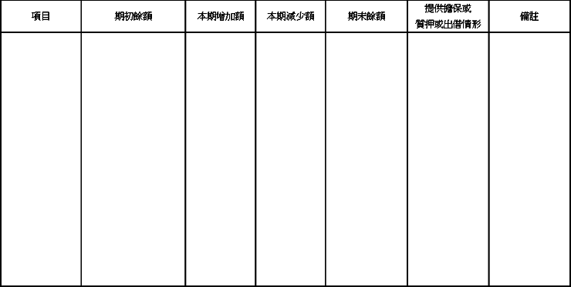
說明：１、按土地、房屋等分別列明。
２、如經重估價者，應分別按成本及重估增值逐項列明。另按 85.4.5商字第85205073號函規定，自該函令公布後，因應商業會計法之修正，投資用不動產不得辦理重估。

